Министерство науки и высшего образования Российской Федерации
ФГБОУ ВО «Кубанский государственный технологический университет»
Факультет информационных технологий и кибербезопасности
Кафедра кибербезопасности и защиты информации

ПРАКТИЧЕСКАЯ РАБОТА №1
по дисциплине «Разработка защищенного программного обеспечения»
на тему: «Организация проекта (ветвление, слияние, удаленный репозиторий)»

Выполнил студент группы 22-К-КБ1
Веснянов Максим

Краснодар
2026

Содержание

Ход работы 3
Этап 1. Подготовка инфраструктуры 3
Этап 2. Создание основной структуры проекта 4
Этап 3. Работа с ветками. Реализация новой функциональности 5
Этап 4. Слияние веток 6
Этап 5. Работа с удаленным репозиторием (Pull / Push) 7
Этап 6. Решение конфликта слияния 8
Задания для самостоятельного выполнения 10
Задание 1. Добавление файла конфигурации 10
Задание 2. Работа с историей 11
Задание 3. Отправка изменений 11
Вывод 14
Контрольные вопросы 15

Ход работы
Цель работы: освоить базовый цикл разработки с использованием ветвления (git branch), слияния (git merge) и взаимодействия с удаленным репозиторием (origin) на примере организации структуры проекта.

Этап 1. Подготовка инфраструктуры
На сервисе GitHub создан новый пустой репозиторий с именем EducationalProject: при создании не были выбраны README, .gitignore и лицензия (рисунок 1). После этого в терминале проверена версия Git, настроены имя и адрес электронной почты автора коммитов, а в качестве имени ветки по умолчанию задано main. Репозиторий клонирован командой git clone, выполнен переход в его каталог (рисунок 2). Git сообщил, что клонирован пустой репозиторий, что соответствует ожиданиям.
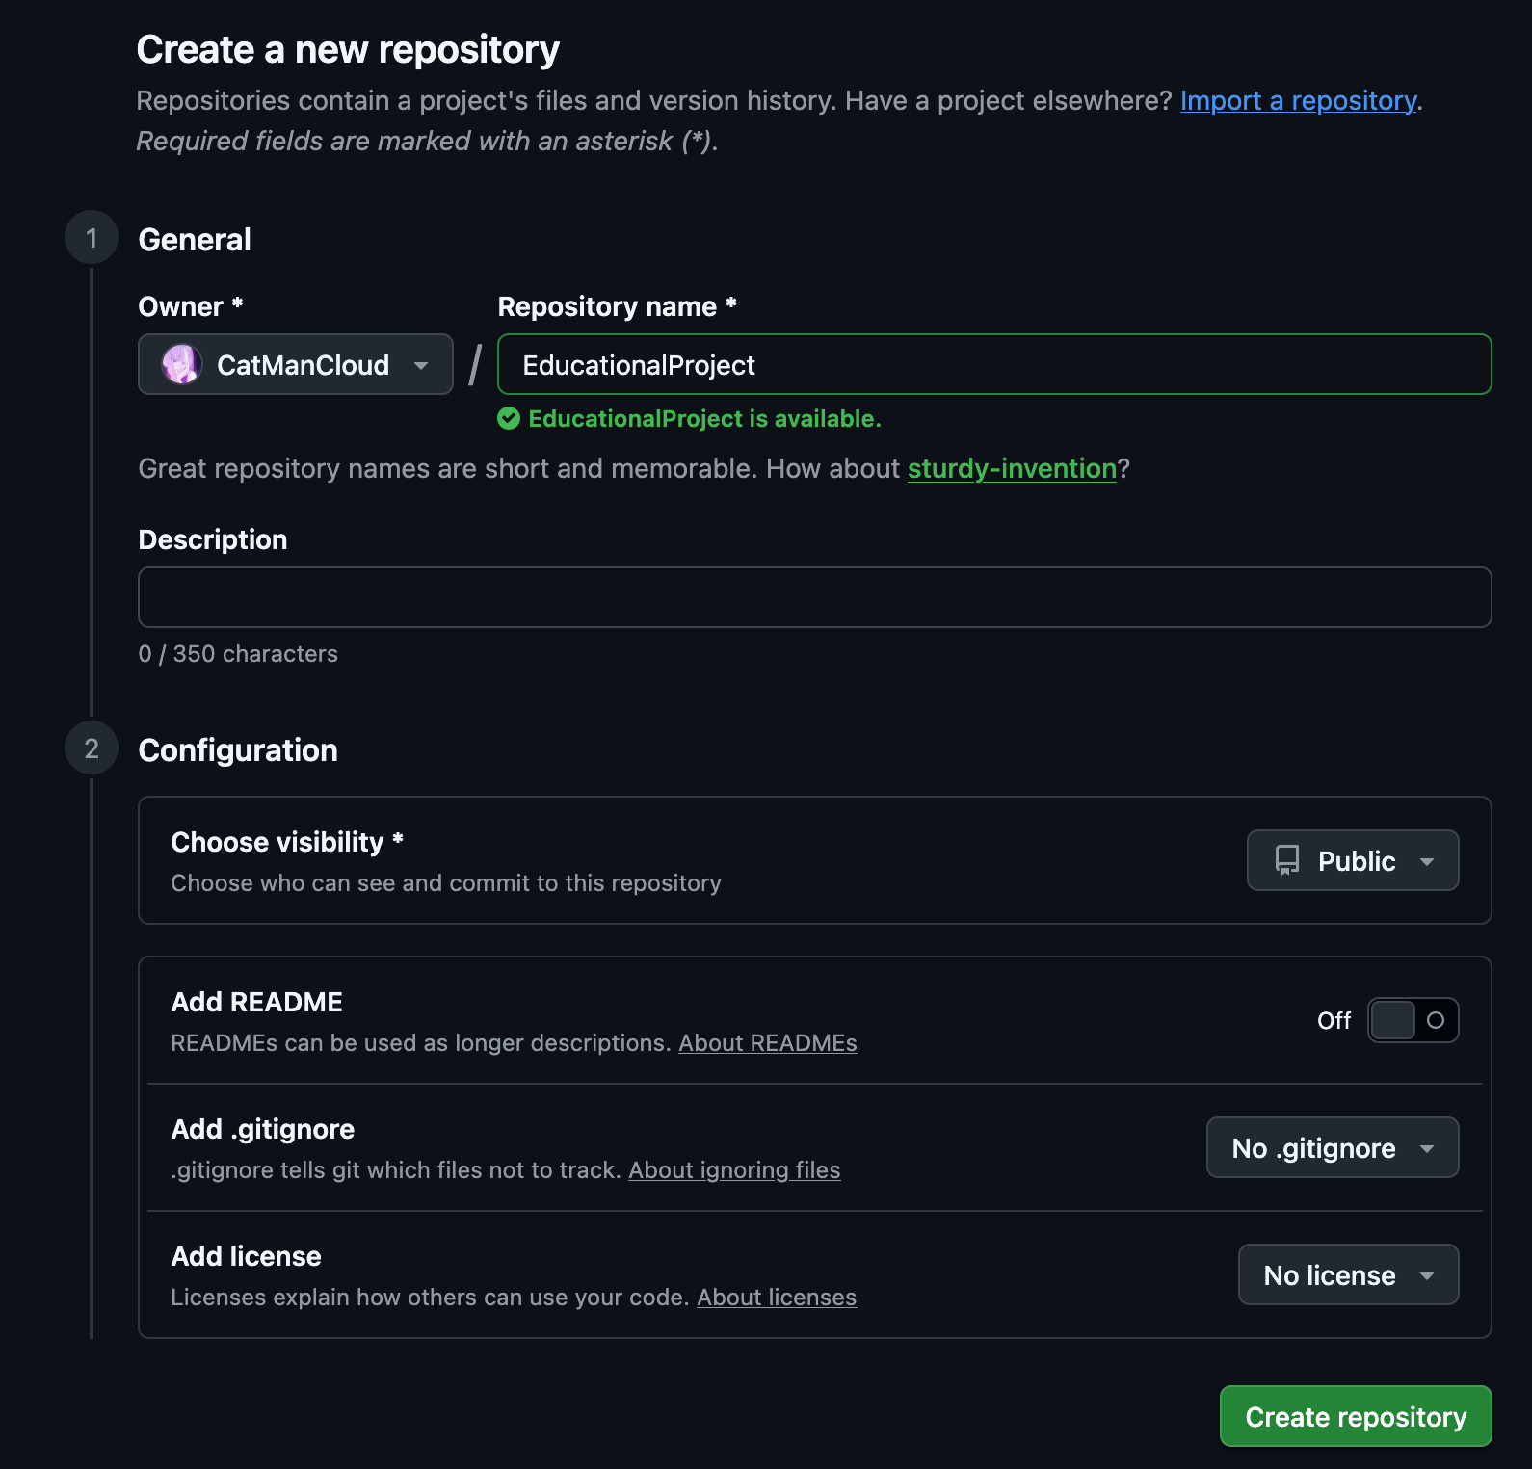
Рисунок 1 – Создание пустого репозитория EducationalProject на GitHub
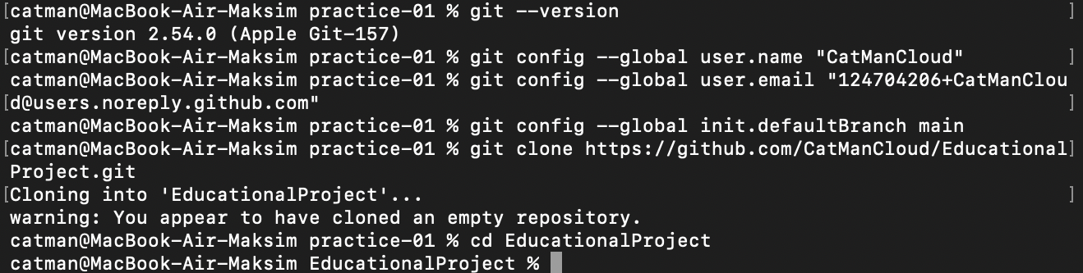
Рисунок 2 – Проверка версии Git, настройка пользователя и клонирование репозитория

Этап 2. Создание основной структуры проекта
В каталоге проекта созданы файл main.py с функцией main(), файл README.md с заголовком # Project Name и папка docs с файлом info.txt. Команда git status показывает, что все новые файлы пока не отслеживаются Git (рисунок 3). Командой git add . файлы добавлены в индекс (рисунок 4), после чего зафиксированы коммитом feat: initial project structure added. Название текущей ветки проверено командой git branch и закреплено как main (рисунок 5).
Вместе с файлами проекта в индекс попал служебный файл macOS .DS_Store. Позднее он был исключен из репозитория (см. этап 6).
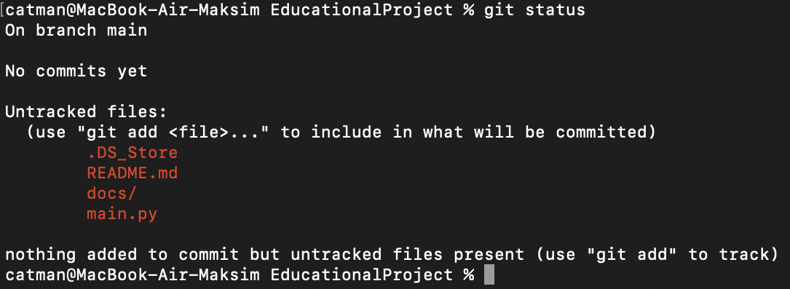
Рисунок 3 – Неотслеживаемые файлы проекта (git status)

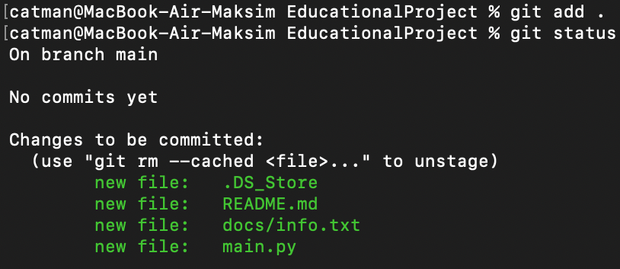
Рисунок 4 – Файлы в индексе после выполнения git add .

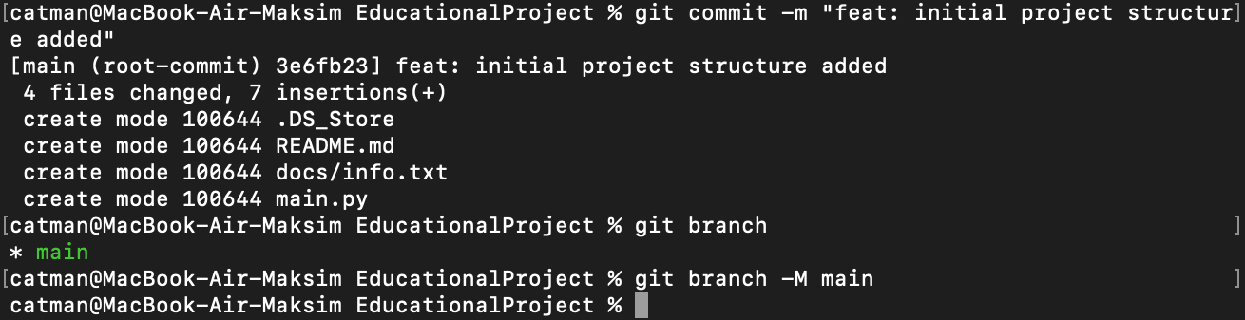
Рисунок 5 – Первый коммит и проверка текущей ветки

Этап 3. Работа с ветками. Реализация новой функциональности
Новая функциональность разрабатывается в отдельной ветке. Командой git checkout -b feature/add_greeting создана ветка и выполнено переключение на нее (рисунок 6). В файле main.py функция main изменена так, чтобы принимать имя пользователя, а вызов заменен на main("Student"). Работа программы проверена запуском python3 main.py (на macOS интерпретатор вызывается как python3) – выведено приветствие Hello, Student! (рисунок 7). Изменения зафиксированы коммитом feat: add personalized greeting function (рисунок 8).
Рисунок 6 – Создание ветки feature/add_greeting

Рисунок 7 – Запуск программы после изменения (python3 main.py)

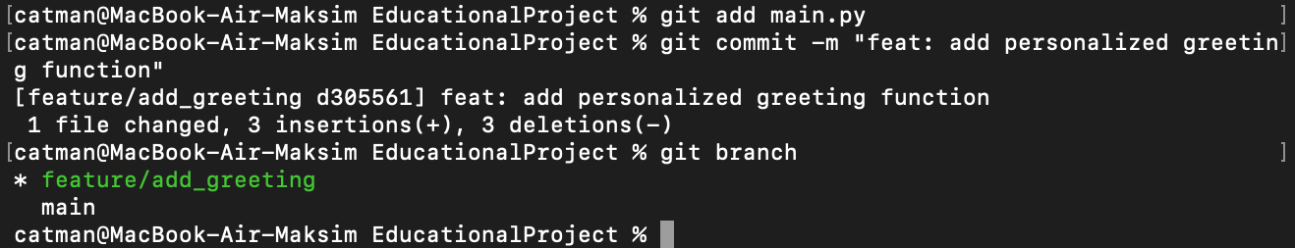
Рисунок 8 – Коммит изменений в ветке feature/add_greeting

Этап 4. Слияние веток
Выполнено переключение на ветку main и слияние в нее ветки feature/add_greeting командой git merge. Поскольку в main после создания ветки новых коммитов не было, слияние прошло в режиме Fast-forward без создания отдельного коммита слияния (рисунок 9). После успешного слияния ветка feature/add_greeting удалена локально командой git branch -d (рисунок 10).
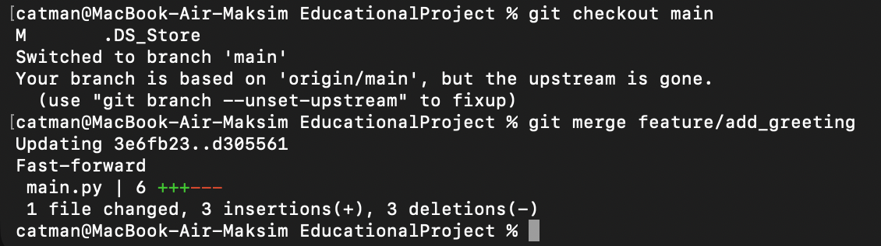
Рисунок 9 – Слияние ветки feature/add_greeting в main

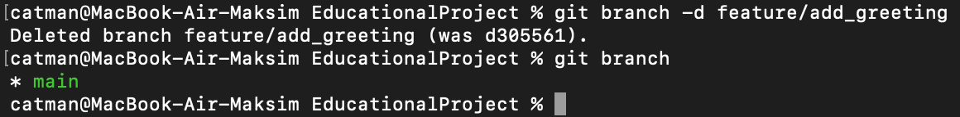
Рисунок 10 – Удаление ветки feature/add_greeting после слияния

Этап 5. Работа с удаленным репозиторием (Pull / Push)
Попытка получить изменения командой git pull origin main завершилась сообщением couldn't find remote ref main (рисунок 11). Это ожидаемо: удаленный репозиторий был пустым, и ветка main на сервере еще не существовала. Локальные коммиты отправлены на сервер командой git push -u origin main, которая создала ветку main в origin и настроила отслеживание (рисунок 12). Аутентификация выполнена с помощью Personal Access Token, так как GitHub не принимает пароль от аккаунта для операций Git по HTTPS.
В веб-интерфейсе GitHub файлы проекта появились в репозитории, а README.md отображается корректно (рисунок 13).
Рисунок 11 – Результат git pull origin main для пустого удаленного репозитория

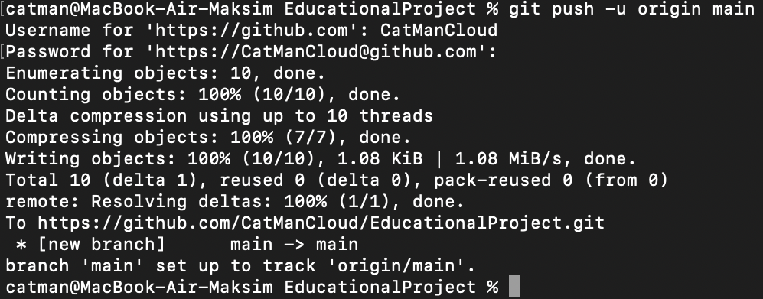
Рисунок 12 – Отправка локальных коммитов на сервер (git push -u origin main)

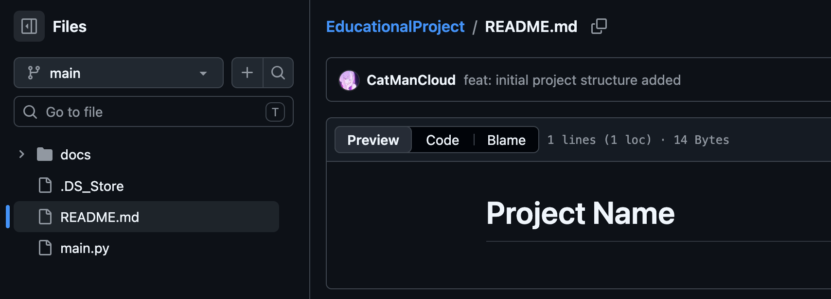
Рисунок 13 – Файлы проекта и отображение README.md на GitHub

Этап 6. Решение конфликта слияния
При первой попытке выполнить этот этап переключение на main было заблокировано из-за изменений в служебном файле .DS_Store, поэтому второй коммит попал в ту же ветку hotfix/readme_update, и конфликта не возникло. Для исправления ситуации файл .DS_Store удален из индекса командой git rm --cached, добавлен в .gitignore и зафиксирован коммитом chore: remove .DS_Store and add .gitignore. Неудачная ветка удалена, и этап выполнен заново.
Создана ветка hotfix/readme_update, в которой заголовок README.md изменен на # Super Project v2.0 (коммит docs: update title). В ветке main тот же заголовок изменен на # Super Project v1.9 (коммит docs: fix version). При слиянии git merge hotfix/readme_update возник конфликт CONFLICT (content): Merge conflict in README.md (рисунок 14). Команда git status показывает файл README.md в состоянии both modified (рисунок 15).
В файле README.md Git расставил маркеры конфликта <<<<<<<, ======= и >>>>>>> (рисунок 16). Маркеры удалены, оставлен вариант # Super Project v2.0 (рисунок 17). Исправленный файл добавлен в индекс, и слияние завершено коммитом merge: resolve conflict in README. После этого ветка hotfix/readme_update удалена (рисунок 18).
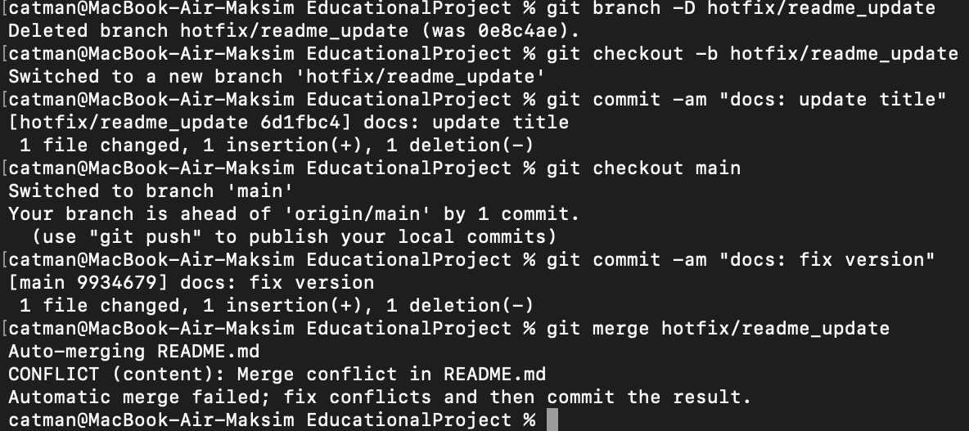
Рисунок 14 – Создание конфликтующих изменений и попытка слияния

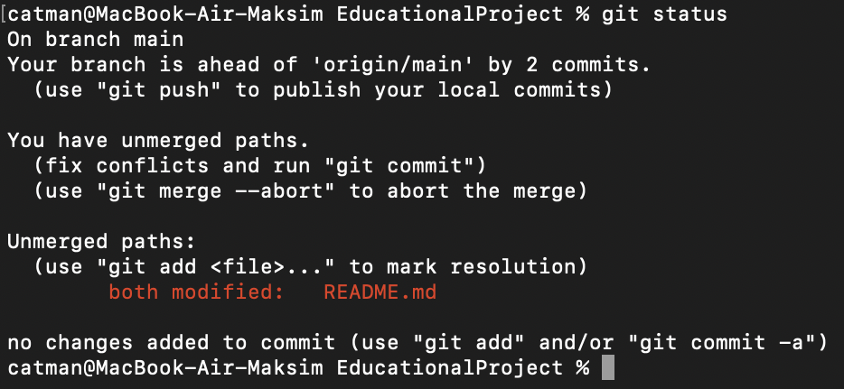
Рисунок 15 – Состояние репозитория при конфликте слияния (git status)

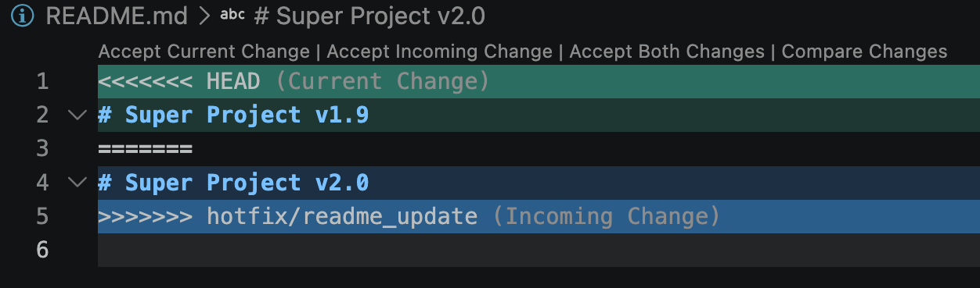
Рисунок 16 – Файл README.md с маркерами конфликта

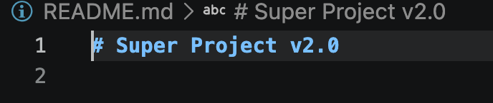
Рисунок 17 – Файл README.md после ручного разрешения конфликта

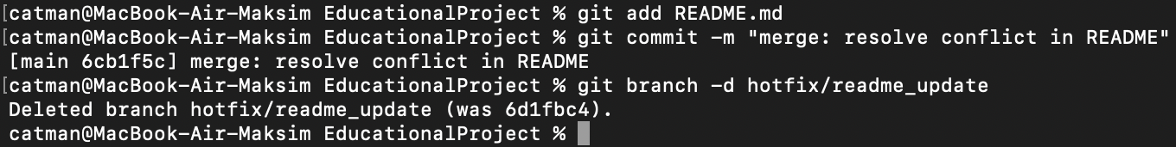
Рисунок 18 – Завершение слияния и удаление ветки hotfix/readme_update

Задания для самостоятельного выполнения

Задание 1. Добавление файла конфигурации
Создана ветка feature/config, в корне проекта добавлен файл config.ini с секцией [SETTINGS] и параметрами debug = True, language = ru. Файл добавлен в Git и зафиксирован коммитом chore: add config file (рисунок 19). Затем ветка слита в main с опцией --no-ff; Git создал отдельный коммит слияния (Merge made by the 'ort' strategy), а не выполнил Fast-forward (рисунок 20). После слияния ветка feature/config удалена (рисунок 21).
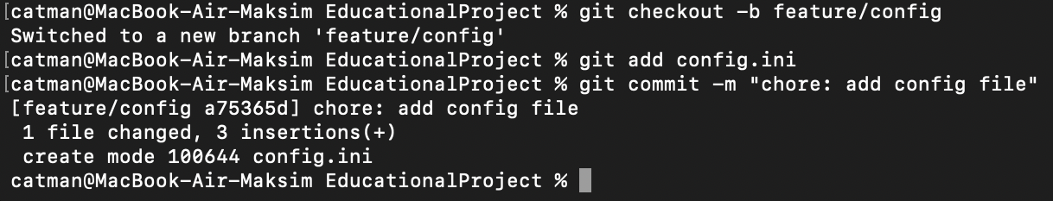
Рисунок 19 – Создание ветки feature/config и коммит файла config.ini

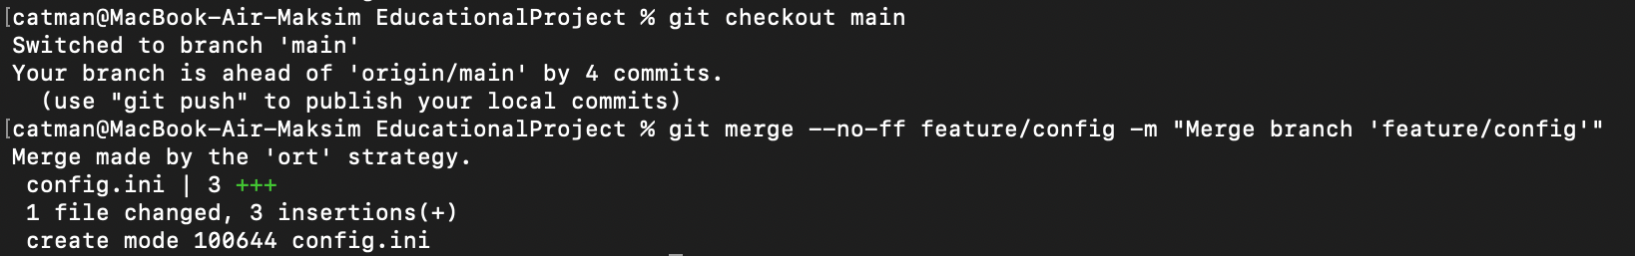
Рисунок 20 – Слияние ветки feature/config в main с опцией --no-ff

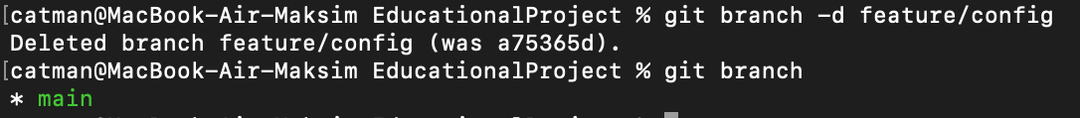
Рисунок 21 – Удаление ветки feature/config

Задание 2. Работа с историей
История коммитов просмотрена командой git log --oneline --graph --all (рисунок 22). На графе видны ответвления веток и коммиты слияния. Хеши трех последних коммитов приведены в таблице 1 (в порядке от новых к старым, как выводит git log).
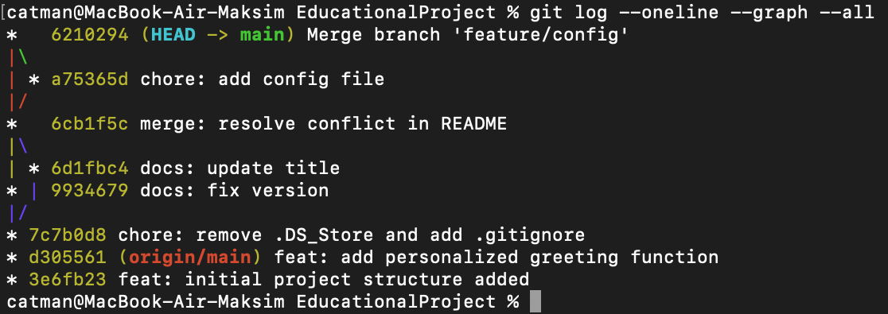
Рисунок 22 – История коммитов в графическом виде

Таблица 1 – Хеши трех последних коммитов
№ | Хеш | Сообщение коммита
1 | 6210294 | Merge branch 'feature/config'
2 | a75365d | chore: add config file
3 | 6cb1f5c | merge: resolve conflict in README

Задание 3. Отправка изменений
Все локальные изменения, включая результат задания 1, отправлены на удаленный репозиторий командой git push origin main (рисунок 23). В веб-интерфейсе GitHub на странице коммитов отображается вся история, включая коммиты слияния и chore: add config file (рисунок 24), а файл config.ini доступен в репозитории (рисунок 25). Итоговая проверка git status показывает, что рабочая директория чистая и ветка main синхронизирована с origin/main (рисунок 26).
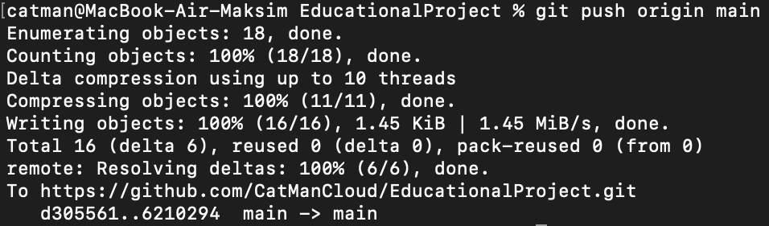
Рисунок 23 – Отправка всех изменений на удаленный репозиторий

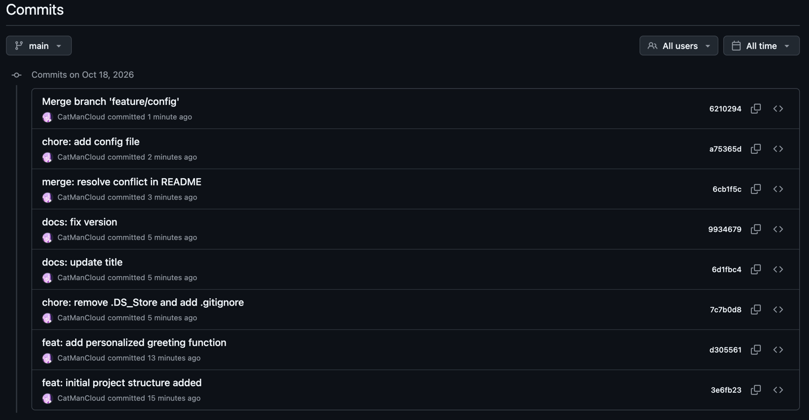
Рисунок 24 – История коммитов в репозитории на GitHub

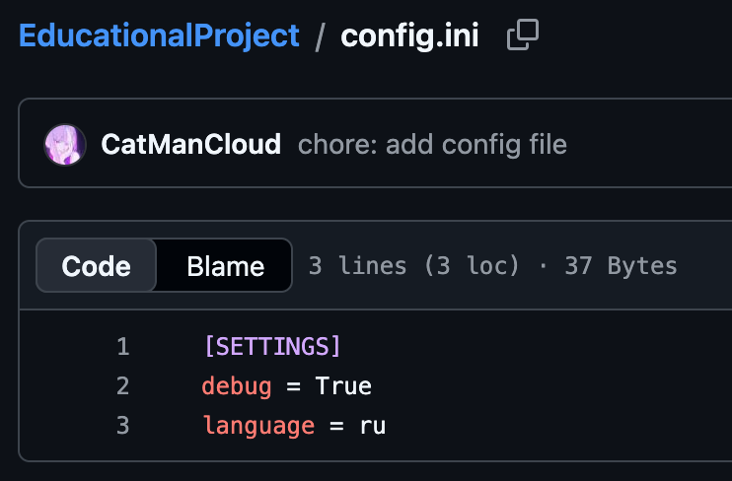
Рисунок 25 – Файл config.ini в репозитории на GitHub

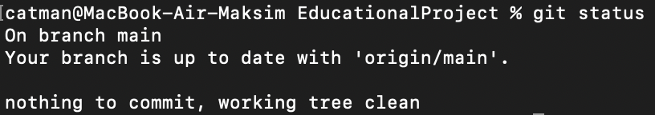
Рисунок 26 – Проверка состояния репозитория после отправки изменений

Вывод
В ходе практической работы освоен базовый цикл разработки с использованием Git: создан репозиторий и склонирован на локальную машину, сформирована структура проекта, новая функциональность реализована в отдельной ветке и слита в основную. Выполнена синхронизация с удаленным репозиторием на GitHub (pull и push), смоделирован и разрешен конфликт слияния. В самостоятельных заданиях выполнено слияние с опцией --no-ff, изучена история коммитов в графическом виде, а все изменения отправлены на сервер. Дополнительно на практике решена проблема попадания служебного файла .DS_Store в репозиторий с помощью .gitignore.

Контрольные вопросы
1. Чем отличается команда git merge от git rebase?
Команда git merge объединяет ветки, создавая при необходимости коммит слияния: история сохраняется как есть, вместе с ветвлением. Команда git rebase переносит коммиты одной ветки поверх другой, переписывая их, в результате чего история получается линейной.
2. Для чего нужен параметр --no-ff при слиянии и что произойдет без него?
Параметр --no-ff принудительно создает отдельный коммит слияния, даже если ветку можно присоединить простым перемещением указателя. Без него, если в основной ветке не было новых коммитов, Git выполнит Fast-forward: указатель ветки просто сдвинется вперед, коммита слияния не будет, и в истории не останется следа того, что работа велась в отдельной ветке.
3. Что делать, если при git push система сообщает: rejected (non-fast-forward)?
Это означает, что на сервере есть коммиты, которых нет в локальной ветке. Алгоритм действий: (1) получить изменения командой git pull origin main (либо git fetch и git merge origin/main, либо git pull --rebase); (2) при возникновении конфликтов разрешить их в файлах, выполнить git add и git commit; (3) убедиться, что проект работает; (4) повторить git push origin main. Принудительную отправку --force без необходимости использовать не следует.
4. Что такое «индекс» (staging area) в Git и зачем нужна команда git add перед git commit, если файл уже отслеживается?
Индекс – промежуточная область между рабочей директорией и коммитом, в которой формируется набор изменений для следующего коммита. Отслеживание файла не означает автоматического включения его изменений в коммит: командой git add разработчик сам выбирает, какие именно правки попадут в коммит (в том числе частями, через git add -p).
5. Как отменить изменения, которые еще не были добавлены в индекс?
Изменения в рабочей директории отменяются командой git restore имя_файла (или git checkout -- имя_файла в старых версиях Git). Для отмены всех изменений используется git restore .. Такие изменения теряются безвозвратно.
6. Какой командой можно посмотреть, какие файлы были изменены, но еще не добавлены в коммит?
Команда git status показывает такие файлы в разделе Changes not staged for commit. Только список имен выводит git diff --name-only, а сами изменения – git diff.

